INFORME FINAL DE AUDITORIA GUBERNAMENTAL
CON ENFOQUE INTEGRAL - MODALIDAD ESPECIAL A LA CONTRATACIÓN SUSCRITA A TRAVES DE CONVENIOS INTERADMINISTRATIVOS

UNIDAD EJECUTIVA DE LOCALIDADES DE EMPRESA DE ACUEDUCTO Y ALCANTARILLADO DE BOGOTA-UEL EAAB
PERIODO AUDITADO 2006 – 2007 - 2008

PLAN DE AUDITORÍA DISTRITAL 2008
FASE II

DIRECCIÓN TÉCNICA SECTOR DESARROLLO LOCAL
Y PARTICIPACIÓN CIUDADANA

BOGOTÁ, D.C., NOVIEMBRE DE 2008

AUDITORIA GUBERNAMENTAL CON ENFOQUE INTEGRAL MODALIDAD ESPECIAL A LA CONTRATACIÒN SUSCRITA A TRAVES DE CONVENIOS INTERADMINISTRATIVOS DE LA UNIDAD EJECUTIVA LOCAL DE LA EMPRESA DE ACUEDUCTO DE BOGOTA

Contralor de Bogotá Miguel Ángel Moralesrussi Russi

Contralor Auxiliar José Aristides Corredor Sánchez

Directora Sectorial Gladys Amalia Russi Gómez

Subdirectora de Fiscalización (E) Claudia Patricia Martínez Jaramillo

Subdirectora de Participación Carmen Sofía Prieto Dueñas
Ciudadana

Equipo de Auditoria José Alfredo Monsalve Girón (Coordinador)
Elizabeth Montes Castro
Omar Ramírez Zárate

CONTENIDO

 |  | Página
1. | CONCEPTO SOBRE LA GESTIÓN Y RESULTADOS | 3
2. | RESULTADOS DE LA AUDITORIA | 7
2.1 | SEGUIMIENTO AL PLAN DE MEJORAMIENTO | 7
2.2 | EVALUACIÓN DE LA CONTRATACIÓN | 11
2.3 | ACCIONES CIUDADANAS | 27
3. | ANEXOS
 | ANEXO 1 CUADRO DE HALLAZGOS DETECTADOS Y COMUNICADOS
 | ANEXO 2 REGISTROS FOTOGRÁFICOS

CONCEPTO SOBRE LA GESTIÓN Y RESULTADOS

Doctor
JORGE ENRIQUE PIZANO CALLEJAS
Gerente General
Empresa de Acueducto y Alcantarillado de Bogotá EAAB-ESP
Calle 22 C No. 40-99
Bogotá D.C.

La Contraloría de Bogotá, con fundamento en los artículos 267 y 272 de la Constitución Política y el Decreto 1421 de 1993, practicó Auditoría Gubernamental con Enfoque Integral, Modalidad Especial, a la contratación suscrita a través de convenios interadministrativos por la Unidad Ejecutiva Local de la Empresa de Acueducto y Alcantarillado de Bogotá, durante la vigencia 2006 y 2007, a través de la evaluación de los principios de economía, eficiencia, eficacia y equidad, con que administró los recursos puestos a su disposición y los resultados de su gestión. Es responsabilidad de la Administración el contenido de la información suministrada y analizada por la Contraloría de Bogotá. La responsabilidad de la Contraloría de Bogotá consiste en producir un informe integral que contenga el concepto sobre la gestión adelantada por la UEL-EAAB en el área evaluada, que incluya pronunciamientos sobre el acatamiento a las disposiciones legales.

Es importante aclarar que la UEL EAAB inicia la contratación de los Fondos de Desarrollo Local mediante los recursos de estos Fondos que sean afines al objeto social de la Empresa de Acueducto y Alcantarillado de Bogotá, con fundamento en el Convenio Interadministrativo No. 1000-033-00-98, suscrito entre la Alcaldía Mayor de Santa Fe de Bogotá y la EAAB.

El informe contiene aspectos administrativos y legales que una vez detectados como deficiencias por el equipo de auditoría, deberán ser corregidos por la Administración, lo cual contribuye al mejoramiento continuo de la organización y por consiguiente en la eficiente y efectiva producción y/o prestación de bienes y/o servicios en beneficio de la ciudadanía, fin último del control.

La evaluación se llevó a cabo de acuerdo con las normas de Auditoría Gubernamental Colombiana, compatibles con las de general aceptación, así como con las políticas y los procedimientos de auditoría establecidos por la Contraloría de Bogotá; por lo tanto, requirió, acorde con ellas, de planeación y ejecución del trabajo de manera que el examen proporcione una base razonable para fundamentar los conceptos y la opinión expresada en el informe. El control incluyó el examen, sobre la base de pruebas selectivas, de las evidencias y documentos que soportan la gestión de la entidad respecto de los contratos durante las vigencias 2006, 2007 y 2008.

Concepto sobre Gestión y los Resultados

Evaluada la gestión realizada por la Unidad Ejecutiva Local de la Empresa de Acueducto y Alcantarillado de Bogotá, se estableció que la contratación suscrita, ejecutada y liquidada durante la vigencia 2006, 2007 y 2008, se encaminó al cumplimiento de los objetivos misionales plasmados en Plan de Desarrollo Distrital. Sin embargo, los mismos no se ejecutaron en forma oportuna, eficiente y eficaz, lo que disminuye el impacto esperado por la comunidad, lo cual se evidenció por lo siguiente:

- Inadecuado manejo documental, que se traduce en deficiencias de control interno, toda vez que los soportes documentales no se encuentran en su totalidad (actas de iniciación, terminación y liquidación, nombramientos de interventor, informes de interventoría, avances financieros correspondientes (giros efectuados con cargo a cada contrato, entre otros), actas sin número y fecha. Un ejemplo de lo anterior se evidencia en todas las carpetas de los contratos revisados, cuya foliación no es realizada conforme a la normatividad archivistita.

- Deficiencias en la comunicación e información interna de la UEL-EAAB y la EAAB, reflejadas en el reporte total de contratación, incumplimiento de entrega oportuna de actas de reunión y no atención de compromisos adquiridos como la revisión de los procedimientos internos a fin de agilizar el instrumento de aprobación de la ficha de inversión y autorización por parte de la Gerencia General de excluir del Sistema de Seguimiento a Inversión de la Infraestructura los proyectos viabilizados por la UEL-EAAB ante las Localidades.

- Deficiencias en la constitución de las pólizas, debido a que éstas no se actualizaron en concordancia con las fechas de las actas de iniciación, suspensión, prórroga y liquidación respectivas. Lo anterior se evidencia en contratos tales como el 208 de 2006, 605 de 2006 y 796 de 2006, entre otros.

- Algunos Contratistas e Interventores no cumplen a cabalidad con sus obligaciones, dado que con ocasión de la visita del Equipo Auditor a diferentes obras como las de los Barrios La Esmeralda en la Localidad de Kennedy, Panorama en la Localidad de Ciudad Bolívar, Canal Cataluña en la Localidad de Chapinero, La Aurora en la Localidad de Suba, Ramírez en la Localidad de Santa Fé, entre otros, fue necesaria la corrección de deficiencias y la aplicación de la normatividad en cuanto a señalización en las obras.

- No se observó por parte del interventor o contratista del contrato 663 de 2006, la verificación del adecuado cumplimiento de los pagos al sistema de seguridad social, de conformidad con las normas que regulan la materia.

- Ejecución inoportuna de contratos, bien sea por retrasos en la iniciación o suspensión de los mismos. Lo que se pudo evidenciar en los contratos 208 de 2006, 569 de 2007, 638 de 2007, 849 de 2007, entre otros, analizados en detalle en el acápite 2.2. EVALUACION DE LA CONTRATACION.

Pese a las anteriores observaciones que fueron detectadas en la actividad contractual de la Entidad, se puede concluir que ésta no generó el debido impacto y resultados generales esperados por parte de la Administración. La gestión adelantada se considera aceptable con observaciones, puesto que acata las disposiciones que regulan sus hechos y operaciones y en el uso de los recursos, salvo en la materia contractual y para los casos arriba relacionados, aplica acertados criterios de planeación, economía, eficiencia y equidad.

Consolidación de hallazgos

En el desarrollo de la presente Auditoría, tal como se detalla en el Anexo 1, se establecieron cinco (5) hallazgos administrativos.

A fin de lograr que la labor de auditoría conduzca a que se emprendan actividades de mejoramiento de la gestión pública, la entidad debe diseñar un Plan de Mejoramiento que permita solucionar las deficiencias puntualizadas, en el menor tiempo posible, documento que debe ser remitido a la Contraloría de Bogotá, dentro de los quince días al recibo del presente informe.

El Plan de Mejoramiento debe detallar las medidas que se tomarán respecto de cada uno de los hallazgos identificados, cronograma en que implementarán los correctivos, responsables de efectuarlos y del seguimiento a su ejecución.

Bogotá, D.C., noviembre de 2008

GLADYS AMALIA RUSSI GÓMEZ
Directora Sector Desarrollo Local y Participación Ciudadana
2. RESULTADOS DE LA AUDITORIA

2.1. SEGUIMIENTO AL PLAN DE MEJORAMIENTO

De acuerdo con lo establecido en la Resolución Reglamentaria 021 de 2007 expedida por la Contraloría de Bogotá D.C.; en fecha18 de diciembre de 2007, con radicado 32000-27624 el Director Técnico Sector Desarrollo Local y Participación Ciudadana, dio conformidad al Plan de Mejoramiento de la Auditoria Gubernamental con enfoque Integral Modalidad Especial PAD 2007 - Fase II.

Del seguimiento efectuado al Plan de Mejoramiento, arriba citado, conforme al esquema establecido en la Resolución Reglamentaria No. 021 de 2007, específicamente a las acciones relacionadas con el proceso de contratación, se evidenció que, la mayor parte de los hallazgos corresponden a observaciones de control interno en el área de contratación a que se comprometió la entidad, con el propósito de subsanar o corregir situaciones que afectan de forma importante su desempeño y su cometido institucional, las cuales fueron evidenciadas en los informes o actuaciones de la Contraloría de Bogotá D.C., producto del ejercicio de la vigilancia de la gestión fiscal, sin embargo en desarrollo de la presente auditoría especial, se constató que algunas de las situaciones que dieron lugar a las observaciones de fondo persisten pero con otros contratos que han sido suscritos por la Entidad para las vigencias objeto de evaluación por parte de esta auditoría.

La evaluación se detalla a continuación:

CUADRO 1
SEGUIMIENTO AL PLAN DE MEJORAMIENTO
HALLAZGO | FDL | ACCION COMPROMETIDA | RESULTADO A SEGUIMIENTO | RANGO DE CUMPLI MIENTO
Incumplimiento de los requisitos mínimos de Higiene y Seguridad Industrial para el manejo de Equipos, Maquinas y Herramientas según las normas NS-038; NS-107; NS-121; NS-141. Carencia de un plan de mantenimiento preventivo de los equipos utilizados en las labores de construcción de los sistemas de acueducto y alcantarillado y las hojas de vida de los equipos. | SUBA | Incluir como requisito en el informe mensual de la Interventoría el plan de mantenimiento de equipos, maquinaria y herramienta, Hoja de vida de la maquinaria y certificación de mantenimiento del equipo. | Se pudo constatar que la UEL EAAB ha cumplido supervisando el cumplimiento de los requisitos mínimos de Higiene y Seguridad Industrial por parte del contratista y del interventor cada 15 días en los comités de obra. | 2
Con las falencias anteriores en el desarrollo y ejecución de los contratos de obra e Interventoría se evidencia que el equipo de contratistas que laboran en la UEL-Acueducto desconoce el mapa de riesgos de la gestión contractual de la unidad ejecutiva de la EAAB-ESP suscrito con la Veeduría Distrital en septiembre de 2005 y del cual no se evidencio gestión ni seguimiento. Lo cual denota deficiencias en la implementación, manejo y control de la administración de riesgo porque no se realiza como un proceso interactivo. También se verificó que no se han definido estímulos al talento humano para el manejo, mitigación y control de los riesgos inherentes a sus actividades, falta socialización y seguimiento. | SUBA | Hacer la socialización y seguimiento del mapa de riesgos en periodos de seis meses o cuando se integren a la UEL -Acueducto personal nuevo. | Pese a que la UEL EAAB informa que sobre este hallazgo se realizó y documentó la socialización del mapa de riesgos al personal nuevo del equipo UEL, en el ejercicio auditor ante esta Entidad se evidenció una inadecuada política de gestión del riesgo, tal como se detalla en los hallazgos del presente informe | 1
Se evidencian deficiencias en la labor de interventoría, se transgrede lo normado en la Resolución 410 de 2005 Manual de Contratación EAAB y se incumplen los compromisos definidos en el contrato de Interventoría y en los términos de referencia de la invitación No UEL -775-2005 Numeral 3,3 Interventoría, en especial los literales a,b,c,e,i. | SUBA | Cumplir con los requisitos del manual de contratación, hacer cumplir los términos y compromisos adquiridos al momento de firmar los contratos suscritos con la EAAB.  Aplicar las cláusulas de incumplimiento establecidos en los términos de contratación de manera oportuna, cuando lo amerite | Se pudo constatar deficiencias en el cumplimiento de las obligaciones por parte de contratistas e interventores, representadas en defectos en las obras entregadas, sin pronunciamiento por parte de la UEL EAAB. | 1
En el 1-01-30100-806-2005 contrato se determinaron fallas en la Planeación y Ejecución de las obras por cuanto iniciaron trabajos sin los correspondientes prerrequisitos técnicos y los estudios necesarios sobre la capacidad económica por parte del contratista, además se determino que hubo ausencia reiterativa de personal operativo en la obra, generando suspensiones y atrasos en la terminación de la misma. Se evidencio que el contratista inicio la obra del barrio el Tapete sin Plan de Manejo de Trafico y sin licencia de excavación aprobada por el IDU…. Lo anterior, demuestra la carencia de seguimiento y supervisión contractual, que generó que la obra quedará inconclusa, generando riesgos a la comunidad, producto de pozos que dejaron abandonados en los diferentes tramos en los barrios el Tapete y el Carmen…Lo anterior implica el incumplimiento de lo normado en la ley 489 de 1998, en su artículo 3° Principios de la función administrativa y articulo 4° Finalidades de la función administrativa, igualmente, se están incumpliendo los deberes del servidos público, establecidos en el numeral 3 del artículo 34 de la Ley 734 de 2002. | FONTI BON | Verificar mediante un formato que será preestablecido por la UEL-Acueducto los requisitos y datos mínimos que harán parte de un seguimiento puntual a cada contrato el cual debe ser presentado en las reuniones quincenales de Interventoría. | En lo que respecta a este hallazgo se pudo establecer que se ejecutaron obras faltantes con nuevos contratos y que el área de Asesoría Legal del Acueducto esta adelantando las acciones legales en aras de recuperar los dineros pagados por las obras faltantes. | 2
Se encontraron fallas en el manejo del riesgo, generadas por los continuos incumplimientos de los requisitos técnicos y de personal para el desarrollo de la obra, lo cual ocasionó que se abandonará la misma en repetidas ocasiones… Inobservancia de los objetivos del control interno para el contrato de obra 1-01-30100-806-2006 de Jairo García Polo establecidos en los literales a), g), y f), del articulo 2 y de los elementos del sistema de Control Interno indicados en el literal e) del articulo 4 de la ley 87 de 1993. | FONTI BON | 1. Estudiar la viabilidad técnica y jurídica para imponer al contratista las multas y sanciones previstas en la Ley y en las cláusulas del contrato.  2. Estudiar la posibilidad de declarar el siniestro o en su defecto acordar con la aseguradora el manejo de los recursos para la terminación de la obra, d | En la verificación del cumplimiento a esta acción se observa que la Entidad, en la práctica, no efectúa un seguimiento minucioso de la ejecución contractual, lo cual se evidenció en las visitas a los frentes de obra, en donde se encontraron deficiencias, lo cual denota una inadecuada labor por parte de la Interventoría y es objeto de análisis en el hallazgo 2.2.2. del presente informe. | 1
Total 7 puntos, sobre 10 máximos, equivalentes a 70% de cumplimiento.

Una vez adelantada la evaluación y seguimiento a las observaciones contempladas en el plan de mejoramiento, se observa que el cumplimiento por parte de la UEL EAAB ha sido parcialmente eficaz con un porcentaje del 70% de cumplimiento de las acciones correctivas.

Es preciso señalar que se declaran cerradas las acciones del Plan de Mejoramiento derivado del informe final de Auditoria Gubernamental con Enfoque Integral modalidad especial practicada a los Fondos de Desarrollo Local de Fontibón, Bosa y Suba, correspondiente a la segunda fase del PAD del año 2006, que fueron evaluadas con una calificación de 2 puntos como resultado de la Auditoria Gubernamental con enfoque Integral Modalidad Especial PAD 2007 - Fase II, al igual que aquellas acciones que producto del presente informe sean calificadas en el mismo sentido.

2.2. EVALUACIÓN DE LA CONTRATACION

En desarrollo de la Auditoria Especial a la contratación vigencia 2006, 2007 y 2008, se tomó una muestra por valor de $ 14.778,2 millones; equivalente al 62.01% del total del universo, de la contratación para los años 2006 y 2007, el cual asciende a $23.752,2 millones ($13.185,2 para 2006, $10.645,8 para 2007; para el año 2008 no se han ejecutado recursos). La muestra corresponde a la revisión y estudio de dieciocho (18) contratos suscritos en las vigencias antes señaladas, como se relaciona a continuación:

CUADRO 2
MUESTRA DE CONTRATACION
(milones de $)
No. CONTRATO. | CONTRATISTA | VALOR
208-2006 | CONSORCIO AGUAS DE USME | $ 1.284
605-2006 | HERNANDO PIÑEROS REY | $ 73
662-2006 | CONSORCIO SUBA - FONTIBÓN | $ 1.197
663-2006 | JESÚS BARROS HINOJOSA | $ 150
782-2006 | UNIÓN TEMPORAL QUIBA-FORTALEZA 2006 | $ 804
788-2006 | CONSORCIO ARRAYANES | 1.260
790-2006 | UNIÓN TEMPORAL UEL - 874 | $ 176
796-2006 | CONSORCIO CC BOSA 2006 | $ 1.658
808-2006 | UNIÓN TEMPORAL BOLÍVAR QUIBA 2006 | $ 1.549
819-2006 | CONSORCIO RAFAEL URIBE URIBE 2006 | $ 888
 | SUBTOTAL 2006 | $ 9.043
569-2007 | AS INGENIERÍA PUNTUAL | $ 159
630-2007 | CARMELO JOAQUÍN ROSALES AMELL | $ 344
638-2007 | VÍCTOR ADELMO GUANTIVA | $ 172
849-2007 | CONSORCIO CICO ACUEDUCTO | $ 1.545
850-2007 | CONSORCIO SICO ALCANTARILLADO | $ 877
855-2007 | CONSORCIO SAN BLAS 2008 | $ 862
866-2007 | CONSORCIO MOCHUELO BAJO | $ 796
867-2007 | CONSORCIO LOS SOCHES | $ 977
 | SUBTOTAL 2007 | $ 5.735
 | SUBTOTAL 2008 | 0
 | TOTAL MUESTRA | $ 14.778
Fuente: Información suministrada por la UEL EAAB.

De la muestra evaluada, según la documentación aportada por el archivo de la Dirección de Contratación y Compras, se establecieron deficiencias de tipo administrativo en el proceso de contratación y control por parte de la Entidad, las que se resumen a continuación, como hallazgos de tipo administrativo :

2.2.1. Hallazgo Administrativo
No se aplican adecuadas medidas tendientes al cumplimiento de las normas archivisticas y custodia documental, ya que las instalaciones de archivo se observaron en desorden, con fólder sobre el piso, congestión por el área asignada, falta de inventario documental y equivalencia de la información entre los diferentes sitios de archivo, generando riesgo en la conservación de la información y con exposición a otros eventos como incendio por cortocircuito y agua, entre otros. En las carpetas de los contratos evaluados en esta auditoría no se encontraron la totalidad de los documentos, como actas de terminación y liquidación, informes de interventoría, avances financieros correspondientes (giros efectuados con cargo a cada contrato), cancelación de prestaciones sociales y en la generalidad, los documentos contractuales se encuentran sin la debida foliación. Lo anterior contraviene lo estipulado en el literal a) del articulo 2 “Objetivos del Sistema de Control Interno” de la Ley 87/93, relacionado con la protección de los recursos de la organización, buscando su adecuada administración ante posibles riesgos que los afecten, lo mismo que lo normado por la Ley 594 de 2000, el Acuerdo N° 042 de octubre 31 de 2002 y la Circular N° 046 de 2004 de la Alcaldía Mayor de Bogotá. Las anteriores fallas se evidencian en los siguientes contratos:

Contrato 208 de 2006
Contratista: Consorcio Aguas de Usme
Objeto: Construcción de los sistemas de acueducto para las veredas de Agualinda-Chiguaza, Uval-La Requilina ( Los Soches sector 2) La Union-Los Andes y El Curubital de la Localidad de Usme en Bogota D.C.

- El número de disponibilidad presupuestal en el cuadro resumen de contratación remitido en medio digital difiere del citado en el acta No. 002 de la invitación No. UEL-113-2206, obrante a folio 197 de la carpeta contractual 5/6.
- No se encontró estimación ni análisis de la población objetivo (Estudio de conveniencia) ni censo de usuarios solicitado en anexo 7, folio 114.
- No se encontró informe sobre talleres de pedagogía requeridos en el contrato.
- No se observó documento mediante el cual se establezca porqué no se requiere Plan de Manejo Ambiental (PMA).
- Se constató en reunión celebrada con la UEL EAAB, el día 27/08/2008, la existencia de dos archivos documentales, uno en las oficinas de la UEL EAAB y otro dependiente de la Dirección de Contratación y Compras, con diferencias en la información.
- En la carpeta contractual se encuentran observaciones de los oferentes contra el manejo presuntamente indebido dado al proceso de selección, sobre lo cual se hace alusión a un procedimiento contenido en 111 folios y un cassette, que no se encuentran en el archivo revisado del contrato y de lo cual se hace mención en el acta 002 de junio 1 de 2006, folios 196 y 197.
- La foliación presenta vacíos, como en la carpeta 4/6, donde no se numeraron los folios subsiguientes al 5, continuando en el 16, correspondiéndole a éste el No. 17, por lo cual la numeración queda desvirtuada. Además, su clasificación no es ajustada como por ejemplo en la carpeta 5/6, clasifican una serie de documentos en un aparte denominado “ACEPTACIÓN DE OFERTA” y allí se encuentra archivado el comprobante de radicación E-2006-047899, folio 150, que no tiene relación con la clasificación enunciada.
- La numeración en las diferentes carpetas no es consecutiva.
- No se encontraron archivados los comprobantes de: apertura de cuenta de ahorros a nombre del Contratista e Interventor, de pago ni de las consignaciones en las ventanillas de pago de la Secretaría de Hacienda Distrital, correspondiente a los rendimientos financieros.

Contrato 569 de 2007
Contratista: AS INGENIERIA PUNTUAL
Objeto: Diseño y construcción de prolongaciones de alcantarillado pluvial para el Barrio Country Sur, Localidad de Rafael Uribe Uribe, en Bogotá D.C.
- La foliación presenta inconsistencias, entre los folios 89 y 90 se encuentra disco compacto, con numeración de folio 67.
- El Plazo ya se cumplió y no se encuentra acta de entrega.
- No se encontró la comunicación UEL-725-061-08 citada por la Contratista en carta de 24 de abril de 2008, folio 137, como tampoco informe de interventoría.

Contrato 605 de 2006
Contratista: Hernando Piñeros Rey
Objeto: Construcción de las obras complementarias para la adecuación hidráulica y rehabilitación de las zonas de ronda y zonas de manejo y preservación ambiental del Canal Cataluña en la Localidad de Chapinero y la construcción de prolongaciones del alcantarillado sanitario para los Barrios El Portal II sector y Nuevo Portal, de la Localidad de Usme, en Bogotá D.C.
- No se encontró estimación ni análisis de la población objetivo (Estudio de conveniencia).
- No se observó la oferta del Sr. Hernando Piñeros Rey y en carta de aceptación, folio 93, se cita “…su oferta en las partes aceptadas,…”
- La foliación presenta tachones y/o enmendaduras.
- No se encontraron archivados los comprobantes de pago.
- No se encontró informe de supervisor (interventor), quien entre otras debe “expedir las certificaciones de cumplimiento a que haya lugar”.
- No se encontraron archivados los comprobantes de pago.

Contrato 630 de 2007
Contratista: Carmelo Joaquín Rosales Amell
Objeto: Construcción de prolongaciones de Alcantarillado Sanitario y Pluvial del Barrio El Vergel de la Localidad de Kennedy en Bogota D.C.
- Se encuentra un mismo documento foliado dos (2) veces: 87 y 94.
- No se encontró informe de supervisor (interventor)

Contrato 782 de 2006.
Contratista: Unión Temporal Quiba Fortaleza 2006.
Objeto: Construcción de Sistemas Individuales de Tratamiento de Aguas Residuales para La Vereda de Quiba en La Localidad de Ciudad Bolívar y Diseño y Construcción de prolongaciones del Alcantarillado Pluvial para El Barrio La Fortaleza en La Localidad de Usme en Bogota D. C.
- No se encontró estimación ni análisis de la población objetivo ni censo de usuarios.
- No se encontraron archivados los comprobantes de apertura de cuenta de ahorros a nombre del Contratista e Interventor, de pago ni de las consignaciones en las ventanillas de pago de la Secretaría de Hacienda Distrital correspondiente a los rendimientos financieros.
- No se encontró informe de supervisor (Interventor).

Contrato 790 de 2006
Contratista: Unión Temporal UEL - 874
Objeto: Interventoría Técnica Administrativa y Financiera para construcción de Acueductos y/o Alcantarillado Sanitario y/o Pluvial para los Barrios de la Localidad de Bosa en Bogota, D.C.
- No se encontró informe de supervisor (Interventor)

Contrato 796 de 2006
Contratista: Consorcio CC Bosa 2006
Objeto: Construcción de redes de acueducto y/o prolongaciones de alcantarillado sanitario y/o pluvial para los Barrios de la Localidad de Bosa en Bogota D.C.
- La foliación presenta tachones y/o enmendaduras y el fólder 4 no tiene numeradas las dos (2) primeras hojas.
- No se encontraron archivados los comprobantes de pago.
- En la carpeta 5/6 no se encuentra el anexo No. 5.

Contrato 819 de 2006
Contratista: Consorcio Rafael Uribe Uribe 2006
Objeto: Construcción de las Prolongaciones de Alcantarillado Sanitario y Pluvial de Los Barrios de Neiza y La Carolina de La Localidad de Rafael Uribe Uribe en Bogota D.C.
- Los documentos archivados por número de carpeta no guardan concordancia cronológica. Se observaron borrones en folios 94 a 96 de carpeta 4/4.
- No se encuentra numerada el acta correspondiente a la reunión de negociación económica de fecha 27/12/06, folio 124 de 2/4.

Contrato 867 de 2007
Contratista: Consorcio Los Soches
Objeto: Diseño y construcción de la Primera Etapa del Sistema de Acueducto para la Vereda Los Soches Primer Sector y el diseño y construcción de las prolongaciones de alcantarillado sanitario para el Barrio Panorama en la Localidad de Usme en Bogotá D.C.
- Los folios 55 a 104 de la carpeta 1 de 4 se encuentran indebidamente archivados y los folios 121 a 124 (Declaraciones de Renta), de la carpeta 2 de 4 se hallaron con gancho de cosedora, que impiden su consulta.
- El anexo correspondiente a datos del contrato de obra no contempla el número de contrato al cual accede, folio 6 de carpeta 4/4.

Contrato 638 de 2007
Contratista: Víctor Adelmo Guantivá
Objeto: Diseño y construcción de puentes peatonales sobre el Corredor Ecológico de Ronda en el Canal Arzobispo Localidad de Teusaquillo en Bogotá D.C.
- En las carpetas de este contrato se observó que la foliación no es consecutiva de una carpeta a otra.
- No aparecen en las carpetas del contrato informes respecto de la labor desarrollada por el Contratista.

Contrato 662 de 2006
Contratista: Consorcio Suba Fontibón
Objeto: Diseño y Construcción de la terminación del Alcantarillado pluvial del Barrio Amberes, Diseño y Construcción del Alcantarillado pluvial y sanitario del Barrio Ciudad Jardín, Diseño y Construcción de las redes de Acueducto y Alcantarillado Sanitario del Barrio La Aurora, Diseño y Construcción de Prolongaciones del Alcantarillado Sanitario del Barrio Casa Blanca, Construcción del Alcantarillado Pluvial de los Barrios Casa Blanca sector Bella Vista y Tibabuyes II sector de la Localidad de Suba y Diseño y Construcción de prolongaciones del Alcantarillado Pluvial del Barrio Capellanía y Construcción de redes de Acueducto para el Barrio Jordán de la localidad de Fontibón.
- En las carpetas de este contrato se observó que la foliación no es consecutiva de una carpeta a otra.
- No aparecen en las carpetas del contrato informes respecto de la labor desarrollada por el Contratista.
- Se observó que en los folios 162 y 163, de la carpeta 2/5 del contrato 662 de 2006, se encuentra la evaluación jurídica del Consorcio T6, uno de los oferentes del contrato, sin embargo el formato no se encuentra diligenciado y pese a ello al final se establece que no cumple jurídicamente.

Contrato 663 de 2006
Contratista: Jesús Barros Hinojosa
Objeto: Interventoría técnica, administrativa y financiera para la construcción de acueductos y/o alcantarillados sanitarios y/o pluvial para barrios de las Localidades de Suba y Fontibón en Bogotá D.C.
- En las carpetas de este contrato se observó que la foliación no es consecutiva de una carpeta a otra.
- No aparecen en las carpetas del contrato informes respecto de la labor desarrollada por el Contratista.
- En la carpeta 2/2 correspondiente al contrato 663 de 2006 los folios 31 a 36, corresponden al contrato 663 de 2007, lo cual denota un inadecuado manejo de archivo documental por parte de la UEL EAAB.

Contrato 788 de 2006
Contratista: Consorcio Arrayanes
Objeto: Construcción del microacueducto para las veredas de Arrayanes- Argentina y el diseño construcción de la primera etapa del sistema de acueducto para las veredas Cerro Redondo Corinto en la Localidad de Usme en Bogotá D.C.
- En las carpetas de este contrato se observó que la foliación no es consecutiva de una carpeta a otra.
- No aparecen en las carpetas del contrato informes respecto de la labor desarrollada por el Contratista.

Contrato 808 de 2006
Contratista: Unión Temporal Quiba Bolívar
Objeto: Construcción de las Prolongaciones de Alcantarillado Sanitario Y Pluvial de los Barrios de Panorama, Juan José Rondon y Villa Gloria de la Localidad de Ciudad Bolívar en Bogotá D.C. y la Construcción de Sistemas de Tratamiento de Aguas Residuales para la vereda de Quiba, Segunda Etapa, en la Localidad de Ciudad Bolívar, en Bogotá D.C.
- En las carpetas de este contrato se observó que la foliación no es consecutiva de una carpeta a otra.
- No aparecen en las carpetas del contrato informes respecto de la labor desarrollada por el Contratista.

Contrato 831 de 2007
Contratista: Consorcio Cico Acueducto
Objeto: Construcción del alcantarillado sanitario y alcantarillado pluvial del barrio Altos de la Toma, Localidad de Suba, y el diseño y construcción de redes de alcantarillado pluvial del Barrio San Cayetano, construcción de redes de alcantarillado pluvial del Barrio Vegas de Santa Ana de la Localidad de Bosa, diseño y construcción de redes de alcantarillado sanitario del Barrio Ramírez, diseño y construcción de redes de acueducto del Barrio Ramírez en Bogotá D.C.
- En las carpetas de este contrato se observó que la foliación no es consecutiva de una carpeta a otra.
- No aparecen en las carpetas del contrato informes respecto de la labor desarrollada por el Contratista.

Contrato 849 de 2007
Contratista: Consorcio Cico Acueducto
Objeto: Construcción del Alcantarillado sanitario y alcantarillado pluvial del Barrio Altos de La Toma, Localidad de Suba y el diseño y construcción de redes de alcantarillado pluvial del barrio San Cayetano, construcción de redes de alcantarillado pluvial del Barrio Vegas de santa Ana de la Localidad de Bosa, diseño y construcción de redes de alcantarillado sanitario del Barrio Ramírez, diseño y construcción de redes de acueducto del Barrio Ramírez, en Bogotá.
- En las carpetas de este contrato se observó que la foliación no es consecutiva de una carpeta a otra.
- No aparecen en las carpetas del contrato informes respecto de la labor desarrollada por el Contratista.

Contrato 850 de 2007
Contratista: Consorcio Cico Alcantarillado
Objeto: Construcción de interceptor de aguas lluvias para el barrio Los Puentes de la Localidad de San Cristóbal, y construcción de prolongaciones de Alcantarillado Sanitario para el Barrio San Martín de la Localidad de Rafael Uribe Uribe, y diseño y construcción de prolongaciones de Alcantarillado Pluvial para el Barrio Quindío de la Localidad de San Cristóbal; y diseño y construcción de prolongaciones de alcantarillado pluvial para el barrio Juan Rey de la Localidad de San Cristóbal, en Bogotá D.C.

- En las carpetas de este contrato se observó que la foliación no es consecutiva de una carpeta a otra.
- No aparecen en las carpetas del contrato informes respecto de la labor desarrollada por el Contratista.

Contrato 855 de 2007
Contratista: Consorcio San Blas 2008
Objeto: Diseño y construcción de las prolongaciones de alcantarillado sanitario y pluvial de los Barrios San Blas II y Las Brisas de la Localidad de San Cristóbal y la ampliación del acueducto de la vereda Tunal Alto y Tunal Bajo, corregimiento de San Juan en la quebrada La Faldiquera, Localidad de Sumapaz, en Bogotá D.C.

- En las carpetas de este contrato se observó que la foliación no es consecutiva de una carpeta a otra.
- No aparecen en las carpetas del contrato informes respecto de la labor desarrollada por el Contratista.

Contrato 866 de 2007
Contratista: Consorcio Mochuelo Bajo
Objeto: Construcción Del Sistema De Tratamiento De Aguas Residuales Para Los Barrios De Mochuelo Bajo De La Localidad De Ciudad Bolívar, En Bogotá D.C.

- En las carpetas de este contrato se observó que la foliación no es consecutiva de carpeta a otra.
- No aparecen en las carpetas del contrato informes respecto de la labor desarrollada por el Contratista.

2.2.2. Hallazgo Administrativo
En algunos contratos no se aplica por parte de la UEL-EAAB, la EAAB, el Contratista, ni el Interventor un adecuado sistema de control y verificación de las pólizas contractuales, de los informes de ejecución y del estado de las obras al momento de su recibo y/o de la liquidación final del contrato, lo que permite que algunos Contratistas e Interventores no cumplan a cabalidad con sus obligaciones, lo cual se evidenció en visitas del Equipo auditor a diferentes frentes de obras tales como: Barrio La Esmeralda en Kennedy, contrato 1-01-30100-796-2006; Panorama en Ciudad Bolívar, contrato 808 de 2006; Canal Cataluña en Chapinero, contrato 2-01-30100-605-2006; La Aurora en Suba, contrato 662 de 2006; Ramírez en Santa Fé, contrato 1-01-30500-849-2007 entre otros, por lo cual fue necesario convenir la corrección de deficiencias y la aplicación de la normatividad en cuanto a señalización en las obras. Lo anterior contraviene lo establecido en el artículo 209 de Constitución Política y el literal a, artículo 2, de la Ley 87/93. Este hallazgo se evidencia en los siguientes contratos:

Contrato 662 de 2006
El 28 de julio de 2008 el grupo auditor visitó el Barrio La Aurora, en la Localidad de Suba, con la finalidad de verificar el estado de las obras realizadas mediante el contrato 662 de 2006 y obtener impresiones de los habitantes sobre las mismas. De lo anterior se detectó que las tapas de los pozos instalados presentaban espacios, ante lo cual se solicitaron las adecuaciones respectivas, además habitantes de la comunidad informaron que no se les ha cambiado el sistema de facturación, a pesar de que cuentan con red oficial de la Empresa de Acueducto y Alcantarillado de Bogotá.

Contrato 808 de 2006
Contratista: Unión Temporal Quiba Bolívar
En visita realizada el 4 de septiembre de 2008 al frente de obra del Barrio Panorama, en la Localidad de Ciudad Bolívar, se recibieron quejas por parte de habitantes del sector y se evidenció lo siguiente:
- Fallas en las tapas de alcantarillados, debidas a espacios entre la tapa y arotapa, lo cual genera malos olores en el sector
- Daños ocasionados a algunos predios con ocasión de las obras
- Inadecuados acabados en algunos tramos de obra

Contrato 630 de 2007.
Contratista: Carmelo Joaquín Rosales Amell
Objeto: Construcción de prolongaciones de Alcantarillado Sanitario y Pluvial del Barrio El Vergel de la Localidad de Kennedy en Bogota D.C.
- Se observó acta de suspensión firmada el 25/7/08, por un (1) mes, sin que se evidencie reiniciación de las obras como tampoco actualización de pólizas.
- No se encontró informe de supervisor (interventor), quien entre otras debe “expedir las certificaciones de cumplimiento a que haya lugar”.

Contrato 782 de 2006
Contratista: Unión Temporal Quiba Fortaleza 2006.
Objeto: Construcción de sistemas individuales de tratamiento de Aguas Residuales para la Vereda de Quiba en la Localidad de Ciudad Bolívar y diseño y construcción de prolongaciones del alcantarillado pluvial para el Barrio La Fortaleza en la Localidad de Usme en Bogota D. C.
- En la modificación No. 1, firmada el 25/6/07, se observa que se efectúo prórroga del contrato por 30 días, hasta el 25/7/07, y no se expidieron ni presentaron las prorrogas de pólizas; el documento de prórroga fue expedido por la Aseguradora el 5/2/08, cerca de seis (6) meses después.
- El acta de terminación se firmo el 25/7/07, dejando pendiente algunos ajustes de obra y remitir las pólizas de acuerdo con las cláusulas del contrato sin que se presentaran oportunamente.
- El acta de entrega final se firmó el 17/9/07 y la de liquidación del contrato, con varias prorrogas previas, el 22/02/08, sin que se entregaran anexos de modificación (ampliación en tiempo) a las pólizas con la debida oportunidad. El certificado actualizando vigencia lo expidió la Aseguradora el 17/3/08, casi un mes después de la fecha de suscripción del acta de liquidación.
- No se encontró informe de supervisor (interventor), quien entre otras debe “expedir las certificaciones de cumplimiento a que haya lugar”.

Contrato 790 de 2006.
Contratista: Unión Temporal UEL - 874
Objeto: Interventoría Técnica Administrativa y Financiera para Construcción de Acueductos y/o Alcantarillado Sanitario y/o Pluvial para los Barrios de la Localidad de Bosa en Bogota, D.C.
- Se presentó adición al valor del contrato y prórroga del mismo por un término de 45 días. Se expidieron los anexos respectivos de aumento y ampliación de vigencia de las pólizas, pero para la terminación y ampliación del plazo para la liquidación, no se tramitaron los anexos de actualización de vigencias, especialmente para el amparo de cumplimiento, esto solo se realizó hasta la liquidación definitiva, cuyos anexos se expidieron el 22-04-08.
- Se detectaron dilaciones en el desarrollo del contrato debido a que este se suscribió el 27/12/06, el acta de inicio el 12/03/2007, el acta de terminación el 21/11/2007 y el acta de liquidación el 21/04/2008.
- No se encontró informe de supervisor (interventor), quien entre otras conforme a sus obligaciones contractuales debe: “expedir las certificaciones de cumplimiento a que haya lugar”.
- Las pólizas citadas en el acta de inicio no se encuentran actualizadas respecto a su vigencia, cuyos anexos se expidieron de parte de la Aseguradora en abril 27 de 2007 y fueron remitidas a la Empresa de Acueducto y Alcantarillado de Bogotá en mayo 2 de 2007.

Contrato 796 de 2006.
Contratista: Consorcio CC Bosa 2006
Objeto: Construcción de redes de acueducto y/o prolongaciones de alcantarillado sanitario y/o pluvial para los Barrios de la Localidad de Bosa en Bogota D.C.
- En visita a zona intervenida mediante este contrato, llevada a cabo el 3 de julio 3 de 2008, en el Barrio La Esmeralda de la Localidad de Bosa, se encontraron algunas deficiencias en las obras, relacionadas con el desnivel en el pozo No. 9 y en la tapa de inspección del predio ubicado en la carrera 69B No. 85 – 22 sur, ante lo cual el contratista realizó las reparaciones requeridas, las cuales fueron posteriormente objeto de verificación, en visita realizada por parte de este equipo auditor.
- No se encontró informe de supervisor (interventor), quien entre otras conforme a sus obligaciones contractuales debe: “expedir las certificaciones de cumplimiento a que haya lugar”.
- Se observó que las pólizas no cumplen con la ampliación de vigencia, en el término requerido, teniendo en cuenta la fecha de iniciación del contrato y su liquidación.

Contrato 819 de 2006
Contratista: Consorcio Rafael Uribe Uribe 2006
Objeto: Construcción de las prolongaciones de alcantarillado sanitario y pluvial de los Barrios de Neiza y La Carolina de la Localidad de Rafael Uribe Uribe en Bogota D.C.
- No se encontró en las carpetas contractuales relación de personal debidamente certificada por el Interventor y la UEL EAAB, conforme se encuentra consignado en el anexo 7 de las condiciones técnicas particulares de la invitación.
- Se evidencian dilaciones en la actualización de las pólizas, debido a que el acta de iniciación se firmó el 23/03/07, casi 3 meses después de la firma del contrato y se presentó actualización de la vigencia de las pólizas, hasta mayo 29 de 2007, folio 43(4/4), con fecha de expedición el 11/4/07.
- Se presentó suspensión del contrato según acta del 12/9/07, por un término de un mes y estableciéndose como nueva fecha de terminación el 23/10/07 y no se presentó actualización de pólizas.
- El 12/10/07 se firmó adición por $ 39´890.074 y solo hasta el 9/11/07 se remitieron anexos a las pólizas, modificando tanto el valor asegurado como la ampliación de vigencia, sin que las fechas se hubieran unificado.
- El acta de terminación se firmó el 23/10/07 y el acta de entrega y recibo final el 23/11/07, sin que se actualizaran pólizas oportunamente.
- No se encontró anexo indicando la vigencia exacta de la cobertura de ESTABILIDAD
- No se encontró informe de supervisor (interventor), quien entre otras debe “expedir las certificaciones de cumplimiento a que haya lugar”.

Contrato 605 de 2006
Contratista: Hernando Piñeros Rey
Objeto: Construcción de las obras complementarias para la adecuación hidráulica y rehabilitación de las zonas de ronda y zonas de manejo y preservación ambiental del Canal Cataluña en la localidad de chapinero y la construcción de prolongaciones del alcantarillado sanitario para los Barrios El Portal II sector y Nuevo Portal, de la Localidad de Usme, en Bogotá
- En minuta de carta de aceptación (contrato), folio 19, se solicita para cobertura de Cumplimiento y Anticipo como vigencia la del contrato y dos meses más, lo cual va en contravía de lo estipulado en la Ley 80/93 (4 meses) y se reafirma teniendo en cuenta que el acta de entrega y recibo final se firma el 25-07-07 y el acta de liquidación se firmó el 28-11-07, cuatro meses después.
- No se encontró informe de supervisor (interventor), quien entre otras debe “expedir las certificaciones de cumplimiento a que haya lugar”.
- En el acta de iniciación, folio 120, firmada el 20/02/07, se citan las pólizas presentadas para cumplir el requisito de la firma del contrato (carta de aceptación), sin actualizar vigencias, y se cita erradamente el No. De la póliza de RC, 0622000933 siendo correcto 062000935.
- Se observó que la ampliación de vigencia de las pólizas fue extemporánea tanto para el acta de entrega y recibo final, como para su liquidación.
- Para el acta de liquidación, firmada el 28-11-07, se aprueban las pólizas, pero éstas se actualizan posteriormente, con certificados expedidos el 29-11-07 para CU y 28-11-07 para RC, los que remiten con carta del Contratista el 29-11-07, radicado a las 5:10 PM.
- En visita en agosto 5 de 2008, se detectó y acordó con el Contratista e Interventor de la obras del Canal Cataluña, corregir lo correspondiente al sellamiento de juntas de cañuelas.

Contrato 849 de 2007
Contratista: Consorcio Cico Acueducto
Objeto: Construcción del Alcantarillado sanitario y alcantarillado pluvial del Barrio Altos de La Toma, Localidad de Suba y el diseño y construcción de redes de alcantarillado pluvial del barrio San Cayetano, construcción de redes de alcantarillado pluvial del Barrio Vegas de santa Ana de la Localidad de Bosa, diseño y construcción de redes de alcantarillado sanitario del Barrio Ramírez, diseño y construcción de redes de acueducto del Barrio Ramírez, en Bogotá.

Se realizo visita el 5 de agosto de 2008, al frente de obra del Barrio Ramírez, donde se detectó que no existía la debida señalización para las obras.

Contrato 867 de 2007.
Contratista: Consorcio Los Soches
Objeto: Diseño y Construcción de La Primera Etapa del Sistema de Acueducto para La Vereda Los Soches Primer y el diseño y construcción de Las prolongaciones de Alcantarillado Sanitario para El Barrio Panorama en La Localidad de Usme en Bogota D,C.
- Las pólizas debían presentarse dentro de los cinco (5) días hábiles a la suscripción del contrato (ver formato “legalización del contrato” de fecha 26/12/07, folio 1 y “Guía para la solicitud de pólizas a las Aseguradoras”, folio 29, de carpeta 4/4. Se entregaron el 14/1/08 (folio 17 de 4/4).
- El acta de pago de anticipo se firmó el 29/01/08, sin que se actualizaran las pólizas.
- No hay evidencia de apertura de cuenta ni pago de rendimientos financieros.
- El acta de iniciación se firmó el 25/03/08 sin que se actualizaran las pólizas.

2.2.3. Hallazgo Administrativo
En desarrollo de la auditoria por parte de este ente de control y en visita realizada el 17 de julio de 2008, al Barrio Vegas de Santa Ana Sector Shalom La Samaria se evidenciaron retardos en los procesos de contratación de la UEL EAAB, específicamente en el tramite dado a las “fichas de inversión”, que son el resumen del proyecto, las cuales son elaboradas por la UEL EAAB y pasan a ser autorizadas por otra Área de la EAAB (Ingeniería Especializada), quien aprueba o no el curso del proyecto. Posterior a ello, no obstante las reuniones en dependencias de la UEL-EAAB, el 25/07/08 y el 27/8/08, no se tomaron acciones que permitieran agilizar el proceso en la aprobación de las “fichas de inversión” para la continuación de obras, lo cual evidencia indebida planeación y gestión. Lo anterior contraviene lo establecido en los principios de eficiencia y eficacia contemplados en el artículo 209 de la Constitución Política y 1º, de la ley 87/93.

2.2.4 Hallazgo Administrativo
Suscripción de contratos sin ejecución oportuna, bien sea por retrasos en la iniciación o suspensión de los mismos, como en los contratos 1-01-30100-208-2006 Consorcio Aguas de Usme; 2-01-30500-569-2007 AS Ingeniería Puntual; 1-01-30500-630-2007 Carmelo Joaquín Rosales Amell; 2-01-30500-638-2007 Víctor Adelmo Guantiva; 1-01-30500-849-2007 Consorcio CICO Acueducto; 1-01-30500-850-2007 Consorcio CICO Alcantarillado; 1-01-30500-855-2007 Consorcio San Blas 2008; 1-01-30500-866-2007 Consorcio Mochuelo Bajo y 1-01-30500-867-2007 Consorcio Los Soches, lo cual denota indebida planeación. Lo anterior contraviene los principios de eficiencia y eficacia contemplados en el artículo 209 de la Constitución Política y 1, de la ley 87/93. Este hallazgo se evidencia en los siguientes contratos:

Contrato 208 de 2006.
Contratista: Consorcio Aguas de Usme
Objeto: Construcción de los sistemas de acueducto para las veredas de Agualinda-Chiguaza, Uval-La Requilina (Los Soches sector 2) La Unión-Los Andes y El Curubital de la Localidad de Usme en Bogota D.C.
Plazo del contrato: 6 meses.
- El contrato se firmó el 27/6/06, el acta de inicio el 14/11/2006, el acta de terminación el 19-03-08.
- Pendiente acta de liquidación.

Contrato 569 de 2007
Contratista: AS INGENIERIA PUNTUAL
Objeto: Diseño y construcción de prolongaciones de alcantarillado pluvial para el Barrio Country Sur, Localidad de Rafael Uribe Uribe, en Bogotá D.C.
Plazo del contrato: 3 meses.
- Se firmó el contrato el 3/10/07; El acta de inició el 9/02/2007.
- Actualmente se encuentra suspendido.

Contrato 630 de 2007.
Contratista: Carmelo Joaquin Rosales Amell
Objeto: Construcción de prolongaciones de Alcantarillado Sanitario y Pluvial del Barrio El Vergel de la Localidad de Kennedy en Bogota D.C.
Plazo del contrato: 2 meses
- Se firmó el contrato el 29/10/07; El acta de inició el 21/07/2008.
- Se encuentra en ejecución.

Contrato 638 de 2007
Contratista: Víctor Adelmo Guantivá
Objeto: Diseño y construcción de puentes peatonales sobre el Corredor Ecológico de Ronda en el Canal Arzobispo Localidad de Teusaquillo en Bogotá D.C.
Plazo Del Contrato: 5 meses.
- Se firmó el contrato el 7/11/07; el acta de inicio el 25/2/08.
- Se encuentra suspendido.

Contrato 849 de 2007
Contratista: Consorcio Cico Acueducto
Objeto: Construcción del Alcantarillado sanitario y alcantarillado pluvial del Barrio Altos de La Toma, Localidad de Suba y el diseño y construcción de redes de alcantarillado pluvial del barrio San Cayetano, construcción de redes de alcantarillado pluvial del Barrio Vegas de santa Ana de la Localidad de Bosa, diseño y construcción de redes de alcantarillado sanitario del Barrio Ramírez, diseño y construcción de redes de acueducto del Barrio Ramírez, en Bogotá.
Plazo del Contrato: 5 Meses.
- Se firmó el contrato el 24/12/07; el acta de inicio el 8/2/08.
- Se encuentra en ejecución.

Contrato 850 de 2007
Contratista: Consorcio Cico Alcantarillado
Objeto: Construcción de interceptor de aguas lluvias para el barrio Los Puentes de la Localidad de San Cristóbal, y construcción de prolongaciones de Alcantarillado Sanitario para el Barrio San Martín de la Localidad de Rafael Uribe Uribe, y diseño y construcción de prolongaciones de Alcantarillado Pluvial para el Barrio Quindío de la Localidad de San Cristóbal; y diseño y construcción de prolongaciones de alcantarillado pluvial para el barrio Juan Rey de la Localidad de San Cristóbal, en Bogotá D.C.
Plazo del Contrato: 5 Meses.
- Se firmó el contrato el 24/12/07; el acta de inicio el 18/2/08 y el acta de terminación el 22 de Septiembre de 2008,.
- Se encuentra en Liquidación.

Contrato 855 de 2007
Contratista: Consorcio San Blas 2008
Objeto: Diseño y construcción de las prolongaciones de alcantarillado sanitario y pluvial de los Barrios San Blas II y Las Brisas de la Localidad de San Cristóbal y la ampliación del acueducto de la vereda Tunal Alto y Tunal Bajo, corregimiento de San Juan en la quebrada La Faldiquera, Localidad de Sumapaz, en Bogotá D.C.
Plazo del Contrato: 5 Meses.
- Se firmó el contrato el 26/12/07; el acta de inicio el 16/4/08y el acta de terminación el 15/10/08.
- Se encuentra en Liquidación.

Contrato 866 de 2007
Contratista: Consorcio Mochuelo Bajo
Objeto: Construcción Del Sistema De Tratamiento De Aguas Residuales Para Los Barrios De Mochuelo Bajo De La Localidad De Ciudad Bolívar, En Bogotá D.C.
Plazo del contrato: 5 meses.
- Se firmó el contrato el 26/12/07; el acta de inicio el 22/2/08.
- Se encuentra en ejecución.

Contrato 867de 2007
Contratista: Consorcio Los Soches
Objeto : Diseño y Construcción de la Primera Etapa del Sistema de Acueducto para La Vereda Los Soches Primera Etapa y el Diseño y Construcción de las prolongaciones de Alcantarillado Sanitario para el Barrio Panorama en la Localidad De Usme en Bogota D,C.
Plazo del Contrato: 6 Meses.
- Se firmó el contrato el 26/12/07; el acta de inicio el 25/2/08.
- Se encuentra suspendido.

2.2.5. Hallazgo Administrativo.
En el contrato 663 de 2006, suscrito con Jesús Barros Hinojosa cuyo objeto fue la Interventoría técnica, administrativa y financiera para el contrato 662 de 2006, no se observó, por parte de la UEL EAAB, la verificación del adecuado cumplimiento de los pagos al sistema de seguridad social realizados por el contratista, de conformidad con las normas que regulan la materia. Por lo anterior se configura un incumplimiento de la obligación contenida en “LAS CONDICIONES ADICIONALES DEL CONTRATO”, en su Parágrafo Tercero el cual reza lo siguiente: “El ACUEDUCTO DE BOGOTÁ retendrá por concepto de garantía el cinco por ciento (5%) del valor de cada una de las facturas. Valores que serán reintegrados una vez suscrita el acta de recibo final de interventoría a satisfacción del ACUEDUCTO DE BOGOTA, menos los descuentos de los valores causados por concepto del pago recompromisos contractuales dejados de efectuar por el INTERVENTOR, entre otros, pago de primas de pólizas, aportes a los sistemas generales de seguridad social…”, como también de lo establecido en la Ley 100, arts. 15 y 271; Ley 797, art. 3; Decreto 1703/02, art. 23, Decreto 510/03, art. 1, num. 2 del art. 5 y el num. 12 del acápite “ETAPA DE DESARROLLO-RESPONSABILIDADES ADMINISTRATIVAS” del Manual de Interventoría EAAB y numeral 11 de la Resolución 0088 de 2007 de la EAAB.

2.3. ACCIONES CIUDADANAS

El equipo auditor dio continuidad al seguimiento a las peticiones presentadas por las comunidades de Kennedy y Bosa, lo mismo que a queja de la comunidad, presentada en Audiencia Pública, relacionada con el contrato No. 1-01-31100-473-2003 , los cuales se relacionan a continuación:

2.3.1. DPC 1295-07, presentado por la señora MARTHA BELTRAN PERILLA, relacionado con la culminación de las las obras del alcantarillado pluvial del Barrio Vegas de Santa Ana, Urbanización Salom La Samaria. El grupo auditor, el 17 de julio de 2008, realizó visita a la obra desarrollada en ejecución del contrato No. 2-01-30500-649-2007, verificando la ejecución en aproximadamente un 60% y acogiendo la solicitud de la comunidad solicita a la UEL-EAAB tramitar el proceso de contratación para la terminación de tal obra, teniendo en cuenta que los recursos para ello se encuentran disponibles.

La Dirección de la UEL-EAAB, según acta de fecha 25-07-2008 asume ante la Comunidad y la Contraloría el compromiso de revisar los procedimientos internos a fin de agilizar el instrumento de aprobación de la ficha de inversión y obtener la autorización por parte de la Gerencia General de excluir del Sistema de Seguimiento a Inversión de la Infraestructura.

La Contraloría deberá hacer el respectivo seguimiento a fin de establecer si efectivamente se suscribe la contratación y se reevalúa el procedimiento de aprobación de la ficha de inversión, con la finalidad de satisfacer las expectativas de la comunidad.

2.3.2. DPC 1398-07, presentado por el señor BERNARDO HERNANDEZ MARTINEZ, relacionado con el contrato No. 1-01-31100-796-2006, celebrado con el CONSORCIO CC BOSA 2006 para la construcción del alcantarillado sanitario en el barrio La Esmeralda de la Localidad de Bosa, las cuales se suspendieron debido a que se presentó inestabilidad en el terreno en el tramo que se estaba interviniendo. El grupo auditor realizó visita a la obra desarrollada, verificando su terminación y acordando, mediante acta de fecha 03-07-08, efectuar la nivelación del pozo No. 9, Cono y Viga, lo mismo que la caja de inspección del predio Cra. 69 B No. 85-22 Sur, lo cual ya se llevo a cabo.

2.3.3. De acuerdo a queja de la comunidad, concerniente a la falta de reparación de calle 128 B, luego de realizadas las obras del contrato No. 1-01-31100-473-2003, celebrado con la Unión Temporal Marey, cuyo objeto es la construcción de redes de alcantarillado pluvial para el Barrio Lagos de Suba y construcción de tramos de alcantarillado pluvial para el Barrio Java II de la Localidad de Suba, el Equipo Auditor realizó visita el 16/10/08 confirmándose que la vía se encuentra en mal estado y que debido a ello la Contraloría deberá hacer seguimiento al trabajo realizado, para lo cual se han efectuado reuniónes con la participación de funcionarios de la UEL EAAB, Contratista e Interventor de la obra, Director de Consultaría UEL EAAB para la época, miembros de la comunidad y funcionarios del Equipo de auditoria de la Contraloría ante la UEL EAAB. La EAAB hace entrega de oficio mediante la cual se informa sobre el proceso de contratación para este sector.

3. ANEXOS

ANEXO 1

CUADRO DE HALLAZGOS DETECTADOS

TIPO DE HALLAZGO | CANTIDAD | VALOR | REFERENCIACION
ADMINISTRATIVOS | 5 | NA | 2.2.1., 2.2.2, 2.2.3, 2.2.4 y 2.2.5
DISCIPLINARIOS | NA | NA
FISCALES | NA | NA
PENALES | NA | NA
TOTAL | 5 | NA

NA: No aplica.

ANEXO 2

REGISTROS FOTOGRÁFICOS

Visita Barrio La Esmeralda, Localidad Bosa, 3-07-08.

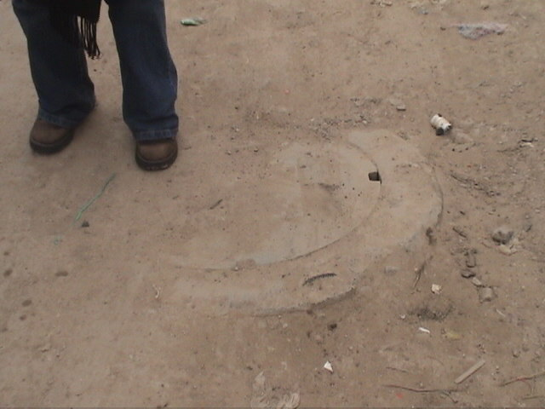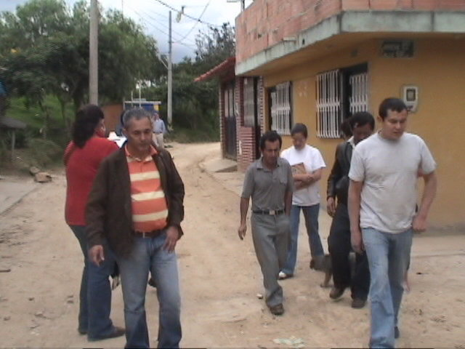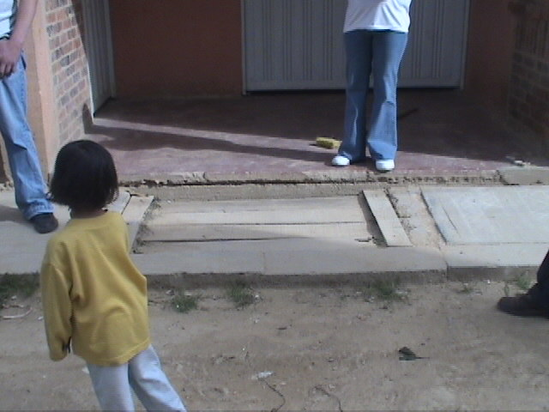

Visita Barrio Aurora, Localidad Suba, 28-07-8.
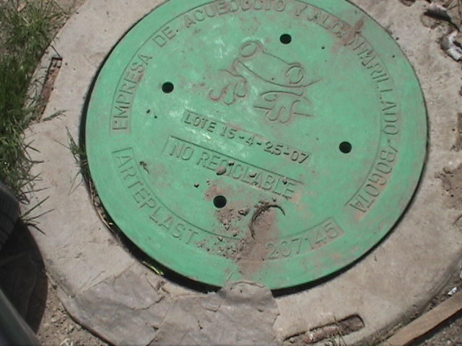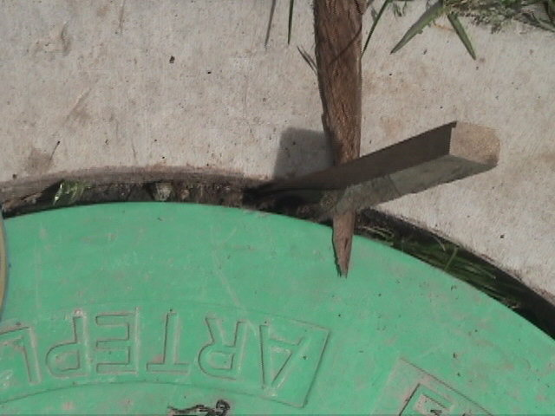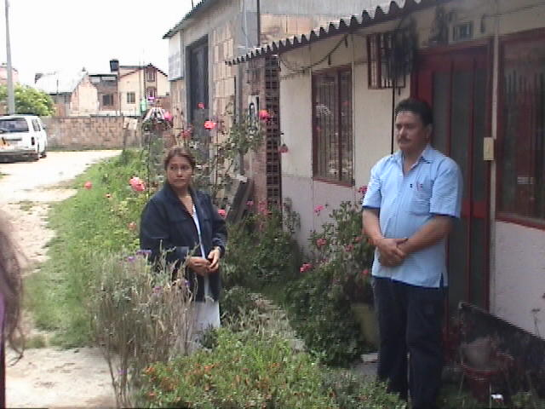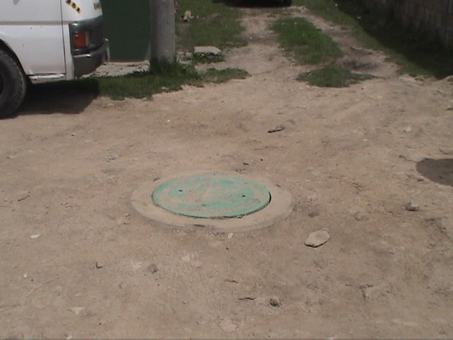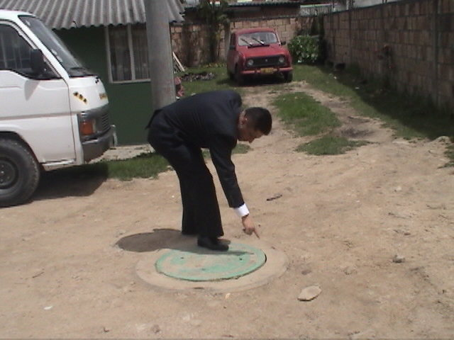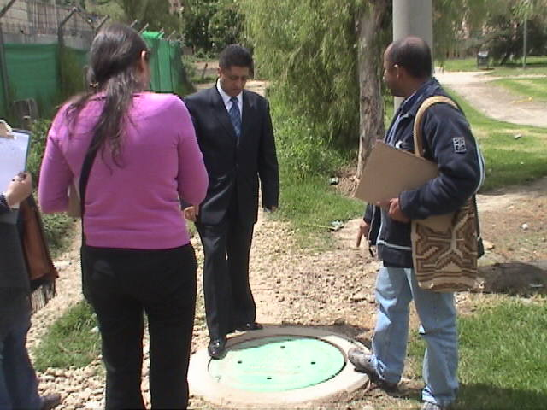

Visita Archivo de UEL y Contratación 26 y 27-08-2008.

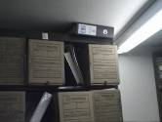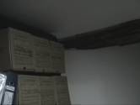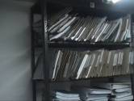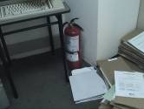

Visita Barrio Panorama, Localidad Ciudad Bolívar, 4-09-08.
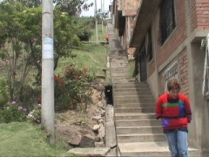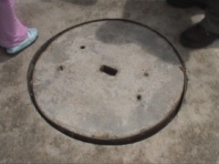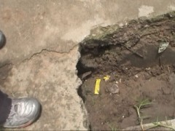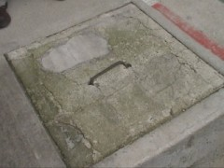

Visita de seguimiento Barrio Panorama,
Localidad Ciudad Bolívar, 17-09-08.

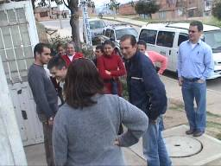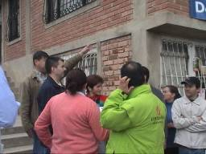

Visita Canal Cataluña, Localidad Chapinero, 5/8/08.

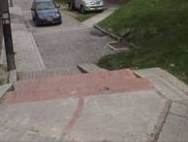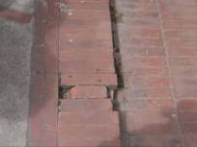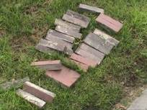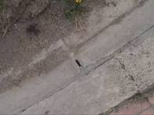

Visita Barrio Ramírez, Localidad Santa Fe, 31/07 /08.

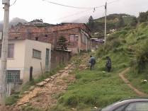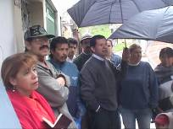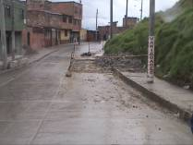

Visita seguimiento Barrio Ramírez, Localidad Santa Fe, 5/8/08.

